OFFRE TECHNIQUE
SOLUTION DE CENTRALISATION
SECURITE PHYSIQUE

Octobre 2017

- Besoin

La fourniture, le montage et la mise en service des équipements des Systèmes Courants faibles (CFA) comprenant les systèmes de sûreté :
- Contrôle d’accès - Intrusion,
- Vidéo surveillance,
- Un mur d’image implanté au PC sécurité
- Un logiciel de gestion et de centralisation
L’Interface doit permettre la gestion de tous les équipements de Vidéosurveillance, de contrôle d’accès, de détection d’intrusion installée dans le cadre de ce projet, mais, elle doit aussi permettre d’ajouter, lors de phases ultérieures ou d’évolution du système, tout nouvel équipement.
- Le logiciel de supervision doit être suffisamment ouvert pour être interfacé avec des hyperviseurs de référence et distants (à Casablanca) sans ajout de licence supplémentaire.
L’interface doit obligatoirement répondre au minimum aux fonctionnalités de base suivantes :
- Le pilotage et la visualisation des caméras
- La gestion des accès,
- la saisie d’évènements ou de consignes liés à l’activité,
- la recherche d’archives, la lecture et l’extraction vidéo,
- le paramétrage de l’application en fonction de profils,
- la gestion des murs d’image
- la traçabilité par le système de toutes les opérations effectuées (internes ou périphériques).
- La gestion des alarmes de VSI et du contrôle d’accès.
- La cartographie de sites.
A partir du PC de sécurité, il sera possible également de commander les portes à savoir :
- débloquer/bloquer une porte pour un passage ou plusieurs.
Le système peut fonctionner en mode offline.
L'ensemble des événements d'utilisation (logs) sont complets et détaillés afin de permettre un suivi complet du « qui a fait quoi ».

- Solution proposée
La solution est composée de :
- System de vidéo surveillance IP et analogique
- VMS (logiciel de gestion de la partie vidéo surveillance)
- System de contrôle d’accès
- Solution de parking
- Camera 3D pour SAS
- Système de d’anti intrusion
- Un logiciel de contrôle d’accès (ACCESS STAMP)
- Un hyperviseur de la solution de vidéo surveillance et de la solution de contrôle d’accès (CENTRAL STAMP)
De plus la solution IHM de centralisation qui s’appelle Central Stamp et couvre tous types de solution de sécurité électronique en plus de ce qui est demandé :
- solution de contrôle d’accès : les accès piétons, et les accès véhicules.
- Solution de gestion de ronde
- Solution de vidéo surveillance
- Solution d’anti intrusion
- Solution de gestion technique de bâtiment (GTB/GTC)
Nous présentons dans ce qui suit une description générale de la solution, nous nous approfondirons ensuite dans la description de chaque système, les composants qui lui sont relatifs, ainsi que son mode de fonctionnement.
  - Description de la solution IHM « Central Stamp + Access Stamp»

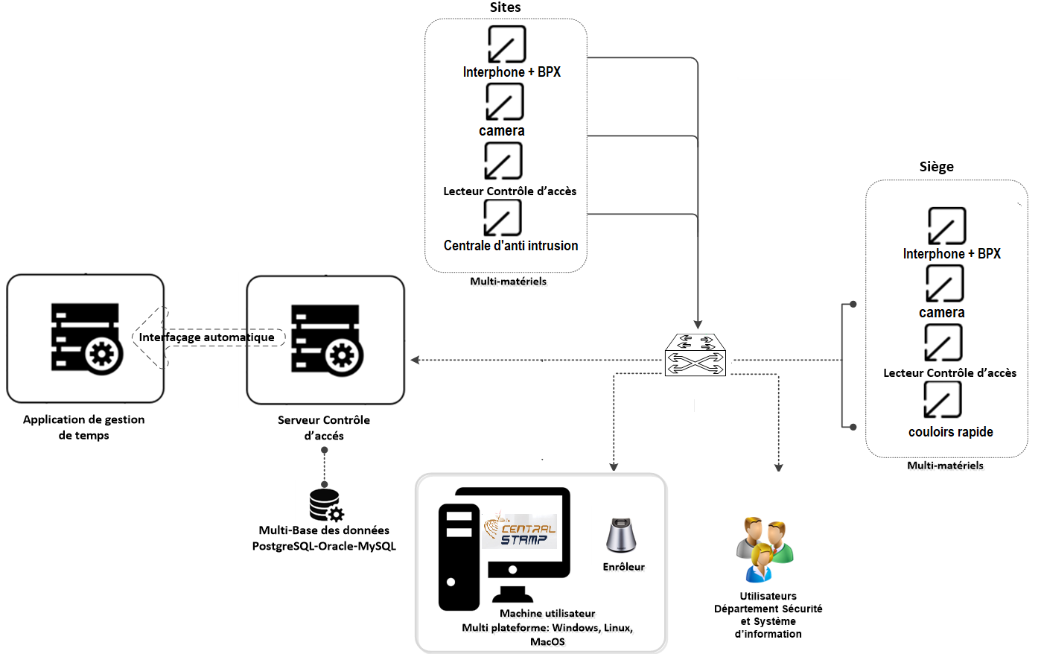
Architecture globale Central Stamp
Central Stamp est un outil de Centralisation des solutions gestion des solutions de sécurité électronique et de contrôle d’accès avec une forte capacité d’intégration complète sur une très grande diversité de matériel, il est conçu dans une logique d’universalité et d’ouverture totale.
Pour la gestion de contrôle d’accès, des droits peuvent y être paramétrés et modifiés aisément suivant votre politique de sécurité est en utilisant l’application de contrôle d‘accès associés à l’IHM (CENTRAL STAMP).
Construit sur une architecture distribuée, ouverte et intégrée, Access Stamp offre un très haut niveau de fonctionnalité :
- contrôle d’accès,
- gestion des badges et des lecteurs (cartes, code ou biométriques),
- gestion des groupes et des horaires,
- gestion des accès administrateurs et utilisateurs,
- consultation des événements, gestion des alarmes,
- Intégration de caméras,
- gestion des zones sur plans,
- gestion de règles d’accès complexes, double authentification.
GESTION DES PERSONNES
- Gestion des informations personnelles
- Synchronisation avec annuaires LDAP
- Synchronisation avec les outils de gestion RH
- Gestion des employés, prestataires, et des visiteurs
- Gestion des moyens d’authentification
- Gestion et impression des cartes
- Acquisition et gestion des empreintes
- Gestion d’une liste d’oppositions (par personne ou numéro de badge)
GESTION DES ZONES D’ACCES
- Représentation des zones sur plan
- Gestion des zones mono-portes ou multi-portes
- Activation/Désactivation par zone et ou par porte
- Gestion des limitations d’accès
- Comptage des présents dans une ou plusieurs zones données,
- Gestion de l’anti pass-back
- Contrôle par carte et/ou empreinte et/ou code ( suivant les lecteurs installés )
GESTION DES PLANNINGS
- Configuration des plannings des équipes
- Configuration des horaires de travail pour chaque équipe
- Configuration des jours fériés
- Affectation des plannings aux équipes
GESTION DES LECTEURS
- Intégration d’un grand nombre de lecteurs
- Activation et désactivation des lecteurs
- Blocage et déblocage des portes
- Etat des lecteurs : fonctionnels ou en panne
- Etat des portes : ouvertes, fermées, bloquées
GESTION DES VISITEURS OCCASINNELS
- Accueillir les visiteurs de façon rapide et efficace
- Edition/affectation des cartes d’accès
- Traçabilité des entrées et des sorties des visiteurs
- Conserver un historique de toutes les visites
- Rapports et statistiques
GESTION DES EVÈNEMENTS ET MONITORING
- Suivi en temps réel de l’ensemble des événements d’accès par personne et par zone
- Gestion des alertes en cas d’événement non autorisé : tentative de passage non autorisé, tentative de vandalisme sur lecteur ou obstacle.
- Suivi des alarmes et de leur acquittement
- Monitoring de l’ensemble de l’installation et de l’état de fonctionnement de l’installation.
Génération de rapports
- Génération de rapport selon plusieurs filtres
  - Groupes
  - Personnes
  - Zones
  - Dates et heures
  - Evènement
GESTION DES cameras
- Intégration d’un grand nombre de marque de camera fixe et mobile
- Contrôle des camera PTZ
- Lier une action de contrôle d’accès à une snapshot

ARCHITECTURE FONCTIONNELLE de central stamp
Le diagramme suivant représente l'architecture fonctionnelle et les diverses couches du logiciel.
La première couche du logiciel est les interfaces de communication APIs. Cette couche contient toutes les implémentations nécessaires pour exploiter toutes les fonctionnalités des systèmes intégrés.
Au dessous de la première couche on trouve une couche qui contient :
- Interfaces spécifiques : pressentent toutes les fonctionnalités des métiers ou spécifiques des systèmes intégrés aux utilisateurs.
- Interface graphique : offre aux utilisateurs un éditeur graphique avancé et des vues graphiques pour superviser et contrôler tous les composants des systèmes installés.
- Interface d'événement : offre aux utilisateurs une interface graphique pour superviser en fil de l'eau tous les événements des systèmes. Ainsi la possibilité de rédiger un rapport de suivi sur les événements, avec des consignes à suivre sur évènement.
La 3ème couche contient :
- Alarme : permet de créer et de gérer les alarmes sur les événements et les changements d'états des composants systèmes.
- Main courante : offre à un agent de sécurité la possibilité de rédiger un rapport de suivi sur les événements et donne des consignes à suivre sur un évènement.
- Reporting : permet de créer et d'exporter des rapports sur les événements, les alarmes et les états des systèmes installés.
La dernière couche on trouve les modules fonctionnels pour superviser et exploiter les divers systèmes. Elle contient :
- Screen dynamic : permet de créer et de personnaliser des interfaces de supervision dynamiques afin de les associer aux matrices d'affichage aux agents de sécurité.
- Workflow : offre la possibilité aux utilisateurs de créer et de configurer des automates afin de faire un couplage entre les divers systèmes et de bien superviser les sites.


Interfaces de communication (APIs)
FIRE
Intrusion
VIDEO
OTHERS
GTB
ACCESS
Interface Unique Supervision & Contrôle

Interfaces spécifiquesInterface graphique communeInterface d'évènements
Fil de l'eauAlarmMain couranteReportingWorkflowScreen dynamic

CONCEPTION MODULAIRE

La conception du logiciel proposée est une conception modulaire évolutive. Le diagramme suivant représente cette conception, Elle présente les principaux modules.
- Les modules en vert représentent les modules métiers, l'architecture peut contenir d'autre modules métiers.
- Les modules en rouge représentent les modules de base du logiciel. Ils représentent aussi les parties communes du logiciel. Ces modules offrent des points d'extensions pour intégrer divers système.
- Les modules en bleu représentent les modules de gestion des acteurs pour les divers systèmes (personnes, cartes, empreintes, visiteurs, ....)
- Les modules en noir représentent les modules spécifiques aux systèmes intégrés.
1..N
Central
Stamp
Contrôle d'accès

Gestion des écrans

Systèmes

Enrôlement

Présentation graphique

Intrusion Incendie

Vidéo surveillance

Gestion des bâtiments

Evénements

Alarmes

Automates

Visiteurs

Reporting

Sagem

HUAWEI

Satel

Suprema

Aperio

Hundure

Milestone

Hikvision

TISO

ATS

Automatic system

FLIR

Modules spécifiques aux systèmes
Administra-tion

Tours de ronds

Descriptions générales de chaque module :

Systèmes : permet de gérer et d'exploiter divers systèmes sans limite. Ce module offre à l'utilisateur la possibilité d'exploiter toutes les fonctionnalités de métiers ou spécifiques comme un tableau de bord. Il met les points d'extensions nécessaires pour répondre à ces contraintes.

Présentation graphique : offre à l'utilisateur un éditeur graphique avancé pour créer des vues graphiques représentant les divers composants des systèmes installés et pour mettre les contrôler nécessaires pour bien superviser et contrôler tous les systèmes. Ce module est extensible, il met des points d'extensions pour les modules métiers ou les modules des systèmes spécifiques installés dans le logiciel pour enrichir l'éditeur par des nouveaux composants graphiques.

Événements : Ce module permet de collecter et de bien présenter dans une seule interface les événements de divers systèmes en fil de l'eau. Il offre à un agent de sécurité la possibilité de rédiger un rapport de suivi sur les événements et il donne des consignes à suivre sur un évènement.
Ce module met un point d'extension pour les modules métiers ou les modules des systèmes spécifiques installés dans le logiciel pour bien présenter leurs événements.

Alarmes : permet de créer et de gérer les alarmes (ensemble de réaction) sur les événements ou les changements des états d'éléments systèmes.
Ce module met un point d'extension pour les modules métiers ou les modules des systèmes spécifiques installés dans le logiciel pour exposer les nouveaux types d'événements.

Gestion des écrans : permet de créer et de gérer des interfaces dynamiques de supervision en se basant sur des vues élémentaires (vues graphiques 2D, cameras, événements, ...)

Automates : permet de créer et de configurer des automates afin de faire un couplage entre les divers systèmes afin de bien superviser les sites.
Ce module met un point d'extension pour les modules métiers ou les modules des systèmes spécifiques installés dans le logiciel pour poser des actions et des types d'événements spécifiques
Reporting : permet de créer et de gérer l'exportation des événements selon le besoin de l'utilisateur.

Administration : Ce module gère les droits et les comptes utilisateurs du logiciel.

Contrôle d'accès : permet d'unifier les systèmes de contrôle d'accès. Il expose au logiciel les fonctions standards du contrôle d'accès. Ce module permet de gérer les accès aux personnes et visiteurs d'une manière abstraite aux systèmes intégrés de contrôle d'accès.

Intrusion Incendie : permet d'unifier les systèmes d'intrusion et d'incendie. Il expose au logiciel les fonctions standards d'intrusion et d'incendie.

Vidéo surveillance : permet d'unifier les systèmes de vidéo surveillance. Il expose au logiciel les fonctions standards de vidéo surveillance.

Gestion des bâtiments : permet d'unifier les systèmes de gestion des bâtiments. Il expose au logiciel les fonctions standards de gestion des bâtiments.

Tours de ronds : permet d'unifier les systèmes de tours de ronds. Il expose au logiciel les fonctions standards des tours de ronds. Ce module permet de créer et de gérer les tours de garde d'une manière abstraite aux systèmes intégrés de contrôle d'accès.

Enrôlements : permet d'enrôler les données nécessaires pour les acteurs des divers systèmes comme les personnes (leurs cartes et empreintes), les cartes visiteurs, les cartes de véhicules, ...

Visiteurs : permet de gérer les visiteurs et leurs accès.

Modules spécifiques aux systèmes : permet d'exposer au logiciel leurs fonctions spécifiques.
  - Contrôle d’accès véhicules
Le contrôle d’accès pour véhicules est composé principalement de ces composants :
- Barrières levants avec une lisse de 6m dégondable.
- Lecteurs contrôleur de carte IP 125Khz HID / 13.56 Mhz
- 1 boucle au sol de détection de présence de véhicule (camion, bus)
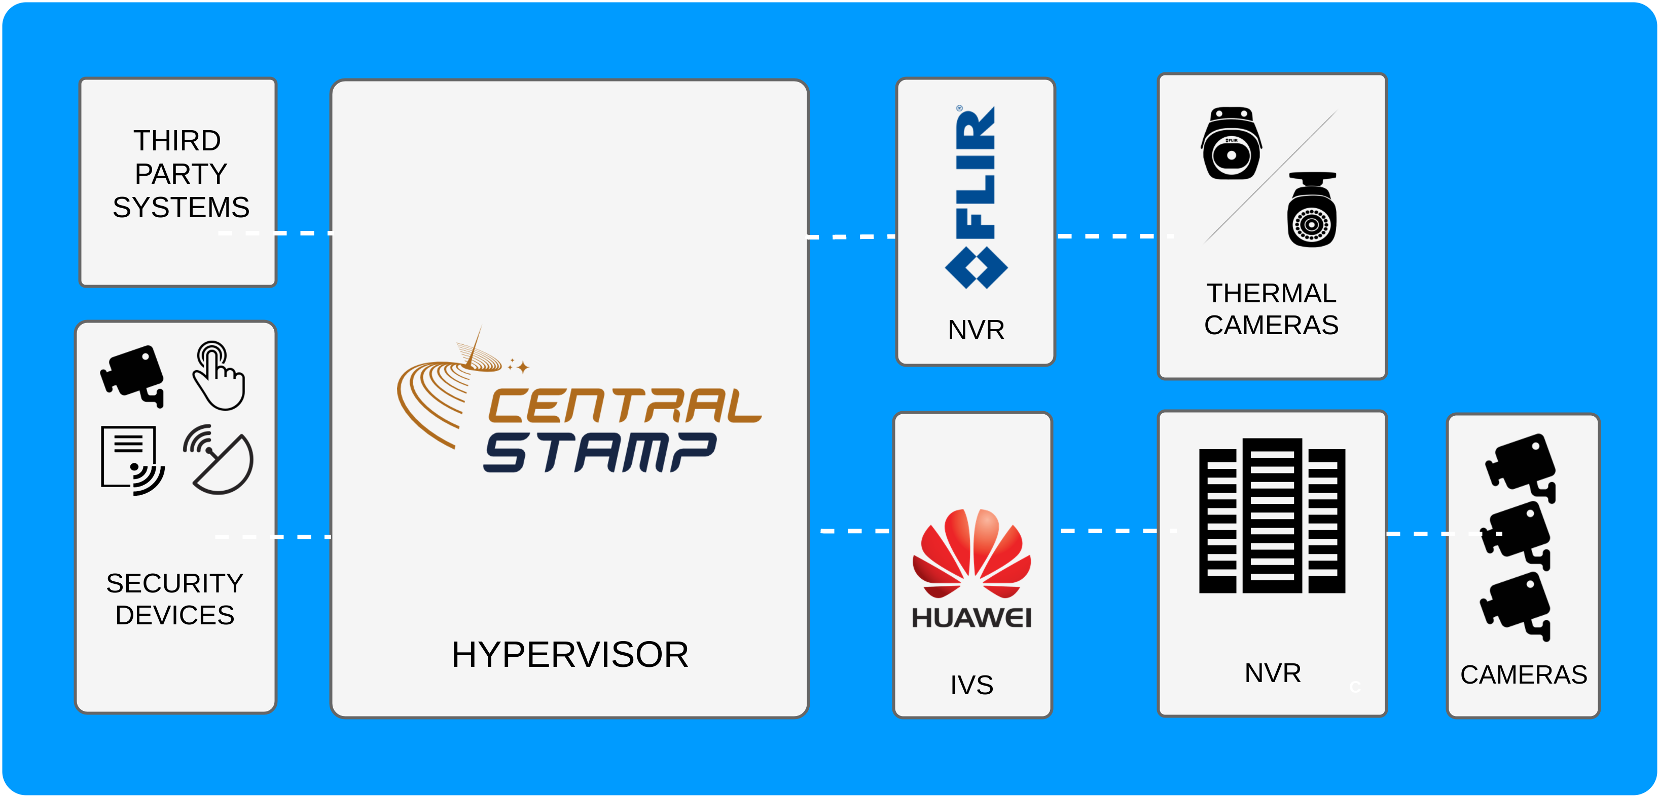
    - Architecture
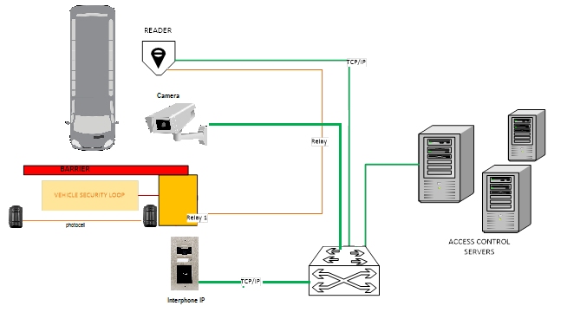

    - Fonctionnement du système de contrôle d’accès véhicules
Le système de contrôle d’accès suit dans son fonctionnement une séquence d’actions et d’évènement basée sur la communication entre l’ensemble de ses composants.
Mode online
L’authentification d’accès au port se fait sur deux étapes, d’abord au niveau du lecteur contrôleur de carte, code et empreinte.
La vérification de l’existence et des droits d’accès de la personne accédant au port dans la base de données se fait par le lecteur.
Mode Offline
Le mode Offline de notre système permet de maintenir la continuité de fonctionnement même quand le réseau en en panne. En effet, lorsqu’il y a une panne au niveau du réseau, le contrôleur permet de stocker les données relatives à chaque évènement d’accès. Ces évènements seront transmis au serveur Access Stamp de contrôle d’accès quand le réseau est rétabli.
    - Composants du système de contrôle d’accès véhicules
Barrière levante avec lisse dégondable | AUTOMATIC SYSTEM BL229
Camera de reconnaissance de plaque | ParkIT Camera & CARMEN® FreeFlow Software

- Barriere levante : AUTOMATIC SYSTEM BL229
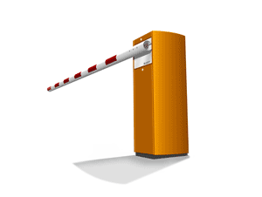
Fréquence d'utilisation: | usage modéré à très intensif
Largeur de passage: | de 3.05 m (10 ft) à 6 m (20 ft)
Temps d'ouverture/fermeture: | 1 à 4 secondes (programmable)
Alimentation électrique: | 120 VAC monophasé, 60 HZ
Moteur électrique | Moteur triphasé asynchrone 1/3 HP (250W)
Consommation (repos/mouvement): | 55/500W
Poids net (excluant la lisse): | 87kg (190 lbs)
Températures de fonctionnement: | -20°C to ± 45°C (-4°F to ± 113°F )
Pièces internes | Pièces mécaniques internes traitées par électrozingage.
Lisse | Lisse ovale dégondable en cas d’impact de véhicule(a).
Temps d'ouverture | Temps min d’ouverture ou fermeture 1 à 4 secondes, selon la portée de la lisse et les options choisies.
MCBF | 10.000.000 cycles en moyenne entre pannes,  en respectant l’entretien préconisé.
IP | 54 pour la prtie électronique
Levier | Levier pour déverrouillage manuel, si mode automatique  non configuré.
Groupe électromécanique | Groupe électromécanique comprenant:  • Motoréducteur asynchrone triphasé.  • Transmission secondaire par système bielle et  manivelle assurant un verrouillage mécanique  parfait dans les deux positions extrêmes.  • Dispositif de déverrouillage automatique de la  barrière en cas de coupure de courant, l’ouverture  pouvant alors être réalisée manuellement.  • Variateur de fréquence assurant des accélérations  progressives et des décélérations amorties, pour  un mouvement sans vibrations et une protection  accrue du mécanisme.  • Interrupteurs de fin de course mécaniques activés  par lamelles ressort.
Certification: | Certifié ETL
Carrosserie | Carrosserie en tôles d’acier pliées et soudées, de 2 à  6 mm d’épaisseur, protégées par cataphorèse et deux  couches de peinture structurée (couleur standard:  orange RAL2000).

- Camera pour lecture des plaques d’immatriculation : ARH PARKIT ACCESS CONTROL CAMERA
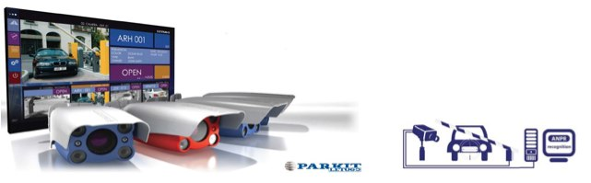

La caméra ParkIT a été conçue pour les systèmes de contrôle d'accès. Caméra économique idéale des plus petits systèmes aux grands projets conçus pour les applications de reconnaissance de plaques d'immatriculation. La caméra comprend un module d'éclairage synchronisé fournissant des images idéales pendant le jour et la nuit.
ParkIT est une caméra facile à installer, petite et attrayante. Un module logiciel supplémentaire est fourni pour faciliter l'intégration avec les moteurs OCR CARMEN et les modules logiciels.
C’est un excellent choix pour les systèmes de contrôle d'accès basés sur le protocole LPR / ANPR et les systèmes de gestion du stationnement.

PRINCIPALES CARACTÉRISTIQUES DE PARKIT
- Installation et configuration faciles
- -Éclairage IR synchronisé intégré
- Commutation automatique de jour et de nuit
- Fonctions de contrôle de barrière (trigger out - out)
- Support mural avec câblage caché
- Beaucoup de langages de programmation supportés
- Les systèmes adaptatifs modifient l'image pour assurer une vision claire du véhicule, quelles que soient les conditions
DOMAINES D'APPLICATION DE PARKIT
- Contrôle d'accès (entrée et sortie) à un espace de stationnement ou de stockage de véhicules restreint
- Gestion maximale du parking
- Gestion des parkings POE (Pay-On-Exit)
- Gestion des parkings POF (Pay-On-Foot)
- Contrôle de sécurité / surveillance
AVANTAGES DE PARKIT COMBINÉS AVEC ANPR
- Piste de vérification complète de tous les véhicules
- Administration réduite
- Faible coût d'entretien
- Meilleur flux de trafic
- Enregistrement central des détenteurs de permis / utilisateurs handicapés / utilisateurs de parkings pas besoin de cartes / codes d'accès
  - Contrôle d’accès Piétons
L'accès au port des piétons se fera exclusivement par des couloirs rapides et des tourniquets de type tambour haut ne permettant l'accès que d'une seule personne à la fois. Ces couloirs assurent également l’unicité de passage ne permettant ainsi l’accès que d'une seule personne à la fois.
Le système d'accès sera géré en mode anti-pass back. Ainsi une carte ou empreinte qui n'est pas passé en entrée ne pourra pas passer par un lecteur de sortie et inversement dans l'autre sens.
Le contrôle d’accès pour piétons est composé principalement de ces composants :
- Tourniquets hauts simples (accès extérieurs)
- couloirs rapides
- Lecteurs Contrôleurs de carte, code et empreinte
- Architecture
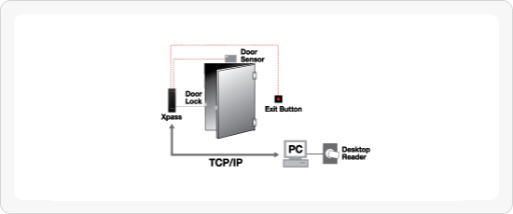
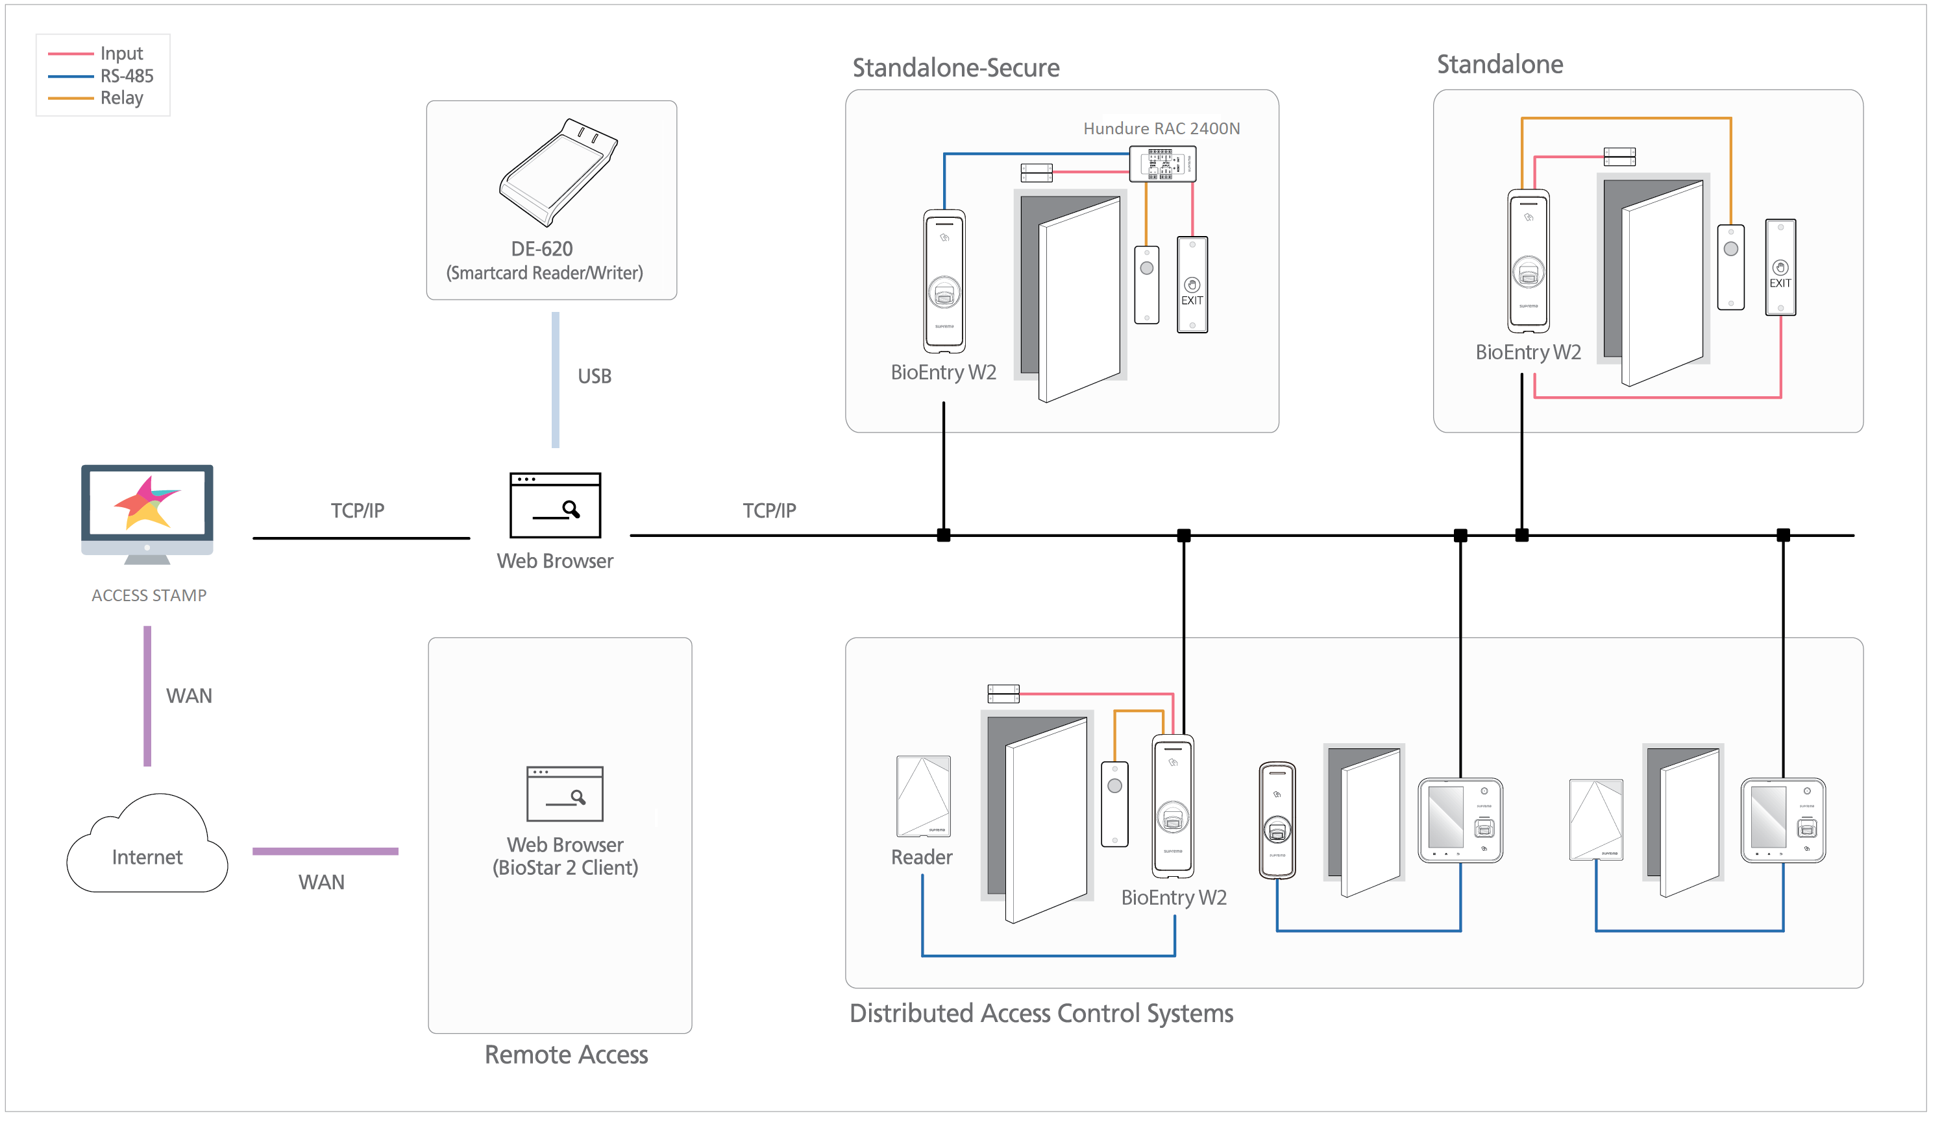
- Fonctionnement du système de contrôle d’accès piétons
L’authentification d’accès et La vérification de l’existence de la personne dans la base de données se fait par le lecteur contrôleur.
En mode Offline de notre système permet de maintenir la continuité de fonctionnement même quand le réseau en en panne. En effet, lorsqu’il y a une panne au niveau du réseau, le lecteur contrôleur permet de stocker les données relatives à chaque évènement d’accès. Ces évènements seront transmis au serveur Central Stamp de contrôle d’accès quand le réseau est rétabli.
- Composants du système de contrôle d’accès piétons
Contrôleur | Hundure 2400N
Lecteur contrôleur de carte et empreinte | SUPREMA BioEntry W2
Lecteur contrôleur de carte | SUPREMA BioEntry W2+ Super Mobile Casing 1+carte Wi-Fi + batterie

- Contrôleur : Hundure 2400N
- Fournir 1 Sortie relais pour alarme.
- Interface intégrée de communication TCP / IP pour PC.
- Il commande jusqu’à 8 portes.
- Grande capacité : 30.000 titulaires de carte / 80.000 événements.
- Fournir des capteurs optiques couplés isolés pour l'alarme et de sabotage du lecteur.
- Panneau de commande et lecteur conception séparée, max. relie 16 RS-.
- Fournir 256 fuseaux horaires et horaires, chaque 8 fuseau horaire. 64 groupes de vacance, 100 calendriers de vacances par groupe.
- Soutien Blacklist, carte de patrouille ainsi de suite, peut également mettre en place des cartes date valide, augmenter la sécurité de contrôle d'accès.
- carte Antipas back et réglage du code. Lorsque la porte ouverte dans l'urgence, le contrôleur envoie le signal au centre de contrôle en même temps pour le suivi et le sauvetage.
- RTC (Real Time Clock) et la fonction de chien de garde assure la date précise / heure et un système sans arrêt.
- installation et un entretien facile.
Ports d'entrée | 2 capteurs (capteur d'entrée x 1, x boîtier de capteur 1)
Ports de sortie | 1 Relais (alarme x 1)
Les titulaires de carte | 30 000
Événements | 80 000
Indicateur LED | Alimentation / Etat / Comm.
Horloge temps réel | Oui
Réglage IP | réglage de l'outil IP
port lecteur | RS-485
Entrée de puissance | DC 12V / 1A (à l'exclusion Reader)
Consommation de courant | 500mA (max. Hors Reader)
Comm. Interface | TCP / IP
Comm. Baudrate | 10/100 Mbps
Exploitation temporaire. | -10 ° C ~ 55 ° C / 14 ° F ~ 131 ° F
Humidité relative | 20% ~ 80% (sans condensation)
Dimension | 150 mm (L) x 210 mm (L) x 29 mm (H)
Poids (Device) | 297g

- Lecteur contrôleur de carte et empreinte: SUPREMA BioEntry W2
Le BioEntry W2 de Suprema est un appareil de contrôle d’accès par empreintes digitales robuste équipé de la technologie biométrique et de la plateforme de sécurité Suprema de nouvelle génération. Le BioEntry W2 affiche les meilleures performances et la meilleure sécurité de sa catégorie grâce au dernier algorithme de lecture des empreintes digitales de Suprema associé à un puissant processeur quad-core et la technologie de détection des doigts vivants LFD (détection des fausses peaux/doigts). Cet appareil offre par ailleurs une flexibilité inégalée pour la conception des systèmes car un même équipement prend en charge plusieurs formats de cartes (multiClass 125 khz et 13.56 Mhz). Hébergé dans u boîtier IP67/IK09 robuste à finition soignée, le BioEntry W2 est une solution de contrôle d’accès parfaite pour les environnements hostiles et les installations en extérieur
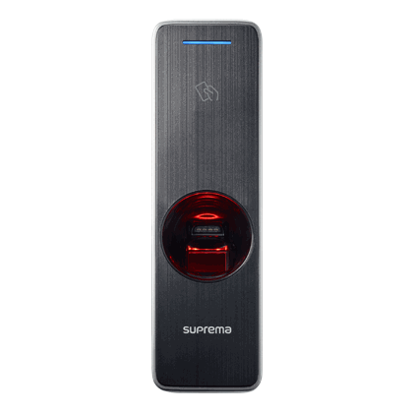
Credential | Biometric | Fingerprint
Credential | Sensor Type | Optical Sensor (OP5)
Credential | Template | SUPREMA / ISO 19794-2 / ANSI 378
Credential | Extractor / Matcher | MINEX certified and compliant
Credential | LFD | Supported
Credential | RF Options | BEW2-OHP | 125 KHz HID Prox
Credential | RF Options | BEW2-ODP | 125KHz EM  13.56MHz  MIFARE,FeliCa,NFC
Credential | RF Options | BEW2-OAP | 125 KHz EM/HID Prox 13.56 MHz  MIFARE/DESFire(EV1) /FeliCa/NFC/iCLASS(SE)
Capacity | Max. User | 500,000 (1:1), 100,000(1:N)
Capacity | Max. Template (1:1) | 1,000,000(1:1), 200,000(1:N)
Capacity | Max. Text Log | 1,000,000
General | CPU | 1.2 GHz Quad Core
General | Memory | 2GB Flash + 256 MB RAM
General | LED | Multi-color
General | Sound | Multi-tone Buzzer
General | Operating Temperature | -20°C ~ 50°C
General | Operating Humidity | 0% ~ 80%, non-condensing
General | Ingress Protection | IP67
General | Impact Protection | IK09
General | Dimensions (WxH xD) | 50 mm x 172 mm x 43.5 mm (Bottom) / 38.2 mm (Top)
General | Weight | 251 g
General | Power | Voltage: DC 12V Current: Max. 600 mA
General | Certificates | CE, FCC, KC, RoHS, REACH, WEEE, UL 294
Interfaces | Ethernet | 10/100 Mbps, auto MDI/MDI-X
Interfaces | PoE | IEEE802.3af
Interfaces | RS-485 | 1ch Host or Slave (Selectable)
Interfaces | Wiegand | 1ch Input or Output (Selectable)
Interfaces | TTL Input | 2ch Input
Interfaces | Relay | 1 Relay
Interfaces | Tamper | Supported

- Lecteur contrôleur de carte : SUPREMA Xpass
Le Xpass associe aisément les fonctions clés d’un système de contrôle d’accès classique sous une forme compacte et il constitue une pierre angulaire du système de contrôle d’accès IP distribué de Suprema. Xpass peut être utilisé dans les environnements d’intérieurs comme d’extérieurs et son alimentation PoE via Ethernet permet une installation rapide et aisée.

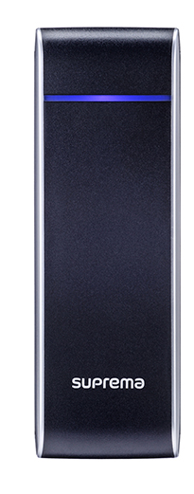
Main | Biometric | -
Main | IP Rating | IP65
Main | RF Options | XPE-PoE | 125 KHz EM
Main | RF Options | XPM-PoE | 13.56 MHz MIFARE  DESFire/EV1(CSN)
Main | RF Options | XPH-PoE | 125 KHz HID Prox
Main | Multi-Controller | (RF Only)
Capacity | Max. User (1:1) | 40,000
Capacity | Max. User (1:N) | 40,000
Capacity | Max. Template (1:1) | -
Capacity | Max. Template (1:N) | -
Capacity | Max. Text Log | 50,000
Capacity | Max. Image Log | -
Interface | WiFi | -
Interface | TCP/IP | Yes
Interface | RS-485 | 1ch
Interface | RS-232 | -
Interface | Wiegand | 1ch In or 1ch Out  (Selectable)
Interface | Input | 2 Inputs
Interface | Relay | 1 Relay
Interface | USB | -
Interface | SD Card Slot | -
Hardware | CPU | 533MHz DSP
Hardware | Memory | 16MB RAM + 8MB Flash
Hardware | LCD | -
Hardware | LED Indicator | Multi-Color
Hardware | Sound | Multi-tone Buzzer
Hardware | Operating Temp. | -20° to 50°C
Hardware | Tamper | Yes
Hardware | Power | 12VDC
Hardware | PoE | Optional
Hardware | Dimensions | 45 x 130 x 27 (WxHxD mm)
Hardware | Certificates | CE, FCC, KC, RoHS

  - Centre station de gestion de badge
- Architecture
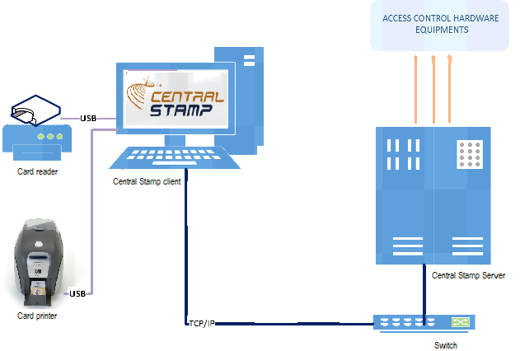
- Fonctionnement
Le poste d’enrôlement a pour mission d’acquérir et de collecter les informations et données personnelles des accédants en vue de leur fournir les accès nécessaires.
Les utilisateurs permanents doivent tous être inscrits dans une base de données qui comprend toutes les informations nécessaires relatives au porteur du badge.
L’impression des badges ce fait à travers Une imprimante de badge double face connecté au poste d’enroulement par USB.
La station d’enroulement est équipée d’un lecteur de carte USB pour la vérification des cartes imprimées.
- Composants du centre d’enrôlement
Lecteur de carte (MIFARE 13,56Mhz) USB | Suprema De-620
Système de gestion d'accès | Central STAMP
Imprimante de cartes double Face
Cartes MIFARE 13,56Mhz

- Lecteur de carte (MIFARE 13,56Mhz) USB: Suprema De-620

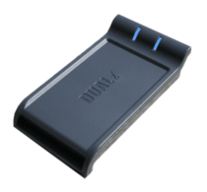
Interface | USB 2.0
Contactless | ISO 14443 A/B, ISO 18092 (NFC), Mifare, DESFire, FeliCa
Communication | NFC forum tag type 1~4, NFC P2P
Contactless speed | 106/212/424/847kbps, up to 424kbps for NFC P2P
Contact Card Interface | 1 ID + 1 SAM slot (SIM type, ISO7816, T=0, T=1)
Certification | CE, FCC, Telec certified, RoHS complaint

Gestion centralisée du système de contrôle d’accès
- Architecture
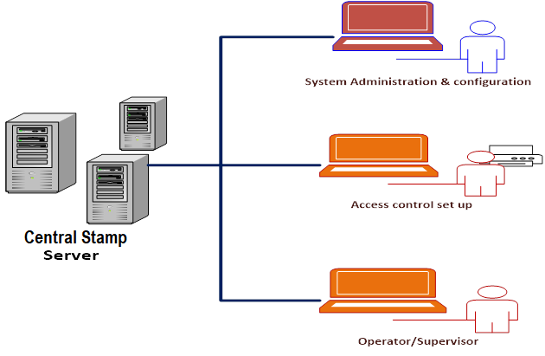
- Fonctionnement
System administration and configuration Office : configuration et paramétrage du système
- Paramétrage du système
- importation de la carte du port
- intégration et paramétrage des obstacles d’accès : barrières, couloirs d’accès, tourniquets hauts
- Intégration et paramétrage des lecteurs contrôleurs
- Intégration des caméras
- Configuration de l’infrastructure IT : serveurs, PCs
- Maintenance du système et support technique des utilisateurs
Configuration et paramétrage du contrôle d’accès
- Configuration des règles d’accès
- Gestion des accès selon les règles configurées
- Gestion des lecteurs contrôleurs
- Acquisition des informations personnelles des empreintes biométriques
- Gestion des employés, des informations personnelles, des cartes d’accès, des empreintes biométriques, et des codes.
- Impressions des badges d’accès
- Gestion des équipes et des plannings
- Création des zones d’anti-pass back
- Generation de rapports personnalisés
Operator/Supervisor
- Suivi en temps réel des évènements d’accès par personne, par accès, et par zone,
- Gestion et des alertes en cas de tentative de forçage de passage ou de tentative de vandalisme sur les lecteurs.
- Suivi des alertes et de leur acquittement.
- Monitoring et supervision de l’ensemble de l’installation et des équipements sur le système.

  - Vidéo surveillance IP
En fournissant des produits correspondants, la solution de surveillance d’UNIVEW et de HIKVISION pour les bâtiments intelligents répond au besoin spécial comme le WDR pro dans les entrées, le vue couloir et les endroits de faible éclairage.
Afin de résoudre le problème de transmission apporté par le long point vidéo (plus de 100 mètres), UNVIEW a optimisé la caméra dôme fixe et la caméra Bullet pour transmettre des images à 150-200 mètres sans aucun dispositif supplémentaire. Attribué au format de codage haut profil H.265, le flux de transmission de l'IPC haute définition pourrait être réduit pour 2M (720P) ou 4M (1080P) cette technologie réduit considérablement l'espace de stockage et les coûts de stockage élevés apportés par le système Full HD. De plus, des caméras à dôme fixes à faible consommation d'énergie.
Un système de surveillance IP complet pourrait être étendu facilement, ce qui protège bien les anciens investissements.
- Camera IP Bullet : UNIVIEW IPC2325EBR5-DUPZ

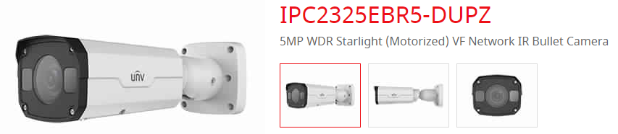

Principaux caractéristique :
- Optique
- Faible luminosité
- Fonctionnalité jour / nuit
- IR intelligent, jusqu'à 50 m (164 pi) de distance IR
- WDR optique Jusqu'à 120 dB (plage dynamique étendue)
- DNR 2D / 3D (réduction du bruit numérique)
- Compression
- Ultra 265, H.265, H.264, MJPEG
- Algorithme intelligent intégré
- Triple flux
- ROI (Région d'intérêt)
- Mode couloir 9:16
- OSD personnalisé
- Réseau
- Conformité ONVIF

- Structure
- Prise en charge de l'alimentation PoE
- Large plage de température: -35 ° C à 60 ° C (-31 ° F à 140 ° F)
- Large plage de tension de ± 25%
- IP67

- Camera IP Dome: UNIVIEW IPC322ER3-DUVPF28

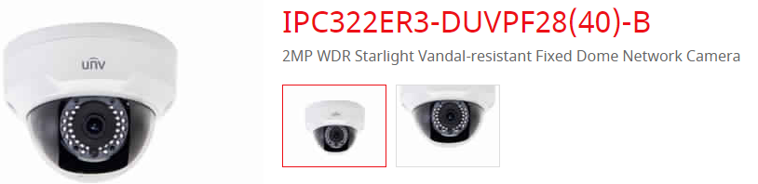

Principaux caractéristique :

- Optique
- Faible luminosité
- Fonctionnalité jour / nuit
- Smart IR, jusqu'à 30 m (98 ft) de distance IR
- Jusqu'à 120 dB WDR (plage dynamique étendue)
- 3D DNR (réduction du bruit numérique)
- Compression
- H.265, H.264, MJPEG
- Algorithme intelligent intégré
- Triple flux
- ROI (Région d'intérêt)
- OSD personnalisé
- Réseau
- Conformité ONVIF
- Structure
- Large plage de température: -35 ° C à 60 ° C (-31 ° F à 140 ° F)
- Large plage de tension d'entrée de ± 25%
- IK10 résistant au vandalisme
- IP67

- Camera IP PTZ: UNIVIEW IPC6253SR-X33
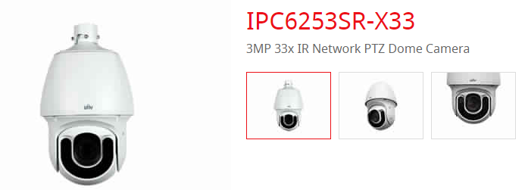

Principaux caractéristique :
- Optique
- Zoom optique 33x
- Précision et mise au point rapide
- Jusqu'à 120 dB WDR (plage dynamique étendue)
- IR intelligent, jusqu'à 200 m (656ft) IR distance
- Fenêtre anti-réflexion IR pour augmenter la transmission infrarouge
- Compression
- Ultra 265, H.265, H.264, MJPEG
- Algorithme intelligent intégré
- Triple flux
- OSD personnalisé
- Réseau
- Conformité ONVIF
- Structure
- 15 ° Angle d'élévation
- Fonctionnalité innovante de déneigement
- Système de dissipation thermique plus efficace
- Technologie de contrôle de température intelligente
- Protection contre les surtensions de 6 kV conçue pour l'interface réseau

- NVR: UNIVIEW NVR516-128

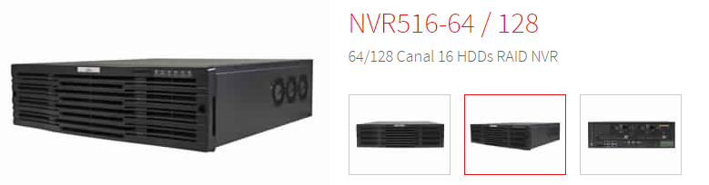

Principaux caractéristique :
- entrée 128-canaux
- Caméra IP tierce prise en charge avec ONVIF
- 2-ch HDMI, 1-ch VGA, HDMI jusqu'à la résolution 4K (3840x2160)
- Enregistrement de résolution jusqu'à 12 mégapixels
- supporte les formats vidéo H.265 / H.264
- Récupération précise, lecture instantanée
- Emplacement d’une alimentation redondante en option (en cas de demande)
- Emplacement de 2 cartes de décodage en option, jusqu'à 12 canaux HDMI
- 16 disques durs SATA, jusqu'à 8 To pour chaque disque dur, échange à chaud
- Soutien RAID 0/1/5/6/10/50/60
- 2 interfaces de miniSAS
- conforme P2P, UPnP, NTP, DHCP, PPPoE
- accès client mobile
- fournie avec 9 disques de 8 TO
- Décodeur : UNIVIEW DC4304-IN

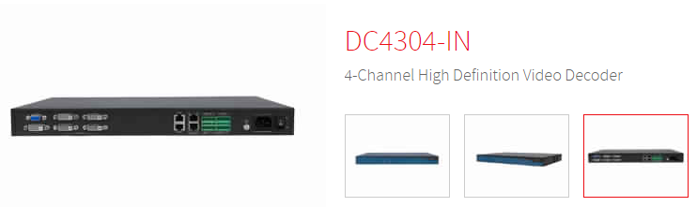
Principaux caractéristique :
Video
Video Output | 4-ch, DVI-I
Video Input | 1-ch, DVI-D and 1-ch, VGA
Video Output Resolution | 1024 x 768/ 60HZ, 1280 x 720/ 60HZ, 1280 x 1024/ 60HZ, 1360 x 768/ 60HZ, 1600 x 1200/ 60HZ, 1920 x 1080p/ 60HZ, 1920 x 1080p/ 50HZ
Video Compression | H.264
Video Decoding Resolution | 3MP, 1080p, 1080I, 960p, 720p, 960H, D1, 4CIF, 2CIF, CIF, QCIF
Decoding Capability | 4x300W@30, 4x1080P@60, 8x1080P@30,16x720P@30,36xD1,64xCIF
Display Split | 1/ 3/ 4/ 7/ 9/ 16
Video Wall | 1 x 2, 2 x 1, 2 x 2
Audio
Input | 1-ch
Output | 4-ch
Audio Compression | G.711μ, G.711a
Sound track | Mono
Mute | Support
External Interface
Network Interface | 2 RJ-45 10M/100M/1000M adaptive Ethernet Interfaces
Serial Interface | 1 x RS-232, 2 x RS-485
Alarm Input | 8-ch
Alarm Output | 6-ch
General
Power Supply | 100~240 VAC
Consumption | 50 W
Working Temperature | -10°C ~ + 60°C ( +14°F ~ +140°F )
Working Humidity | 10% ~ 90%

- Logiciel de gestion vidéo : UNIVIEW EZ station
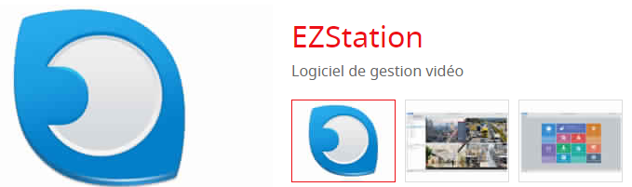

Il permet de :
- la gestion unifiée pour les caméras IP, DVR, NVR, serveurs de stockage, serveurs de flux, contrôleurs de murs vidéo, etc.
- Flexible pour gérer jusqu'à 256 canaux locaux et 128 canaux cloud; ajouter, modifier et partager des périphériques cloud.
- Recherche automatique de l'appareil (ou recherche par segment); ajouter des périphériques par nom de domaine / adresse IP; ajouter des appareils et ajuster l'heure en lot.
- Capacités diverses
Affichage en direct: jusqu'à 36 vues en direct, vue de reprise, vue personnalisée, écran partagé, affichage multi-fenêtres, mode couloir, affichage de séquence, audio associé à la vidéo, diffusion audio et audio bidirectionnelle
Enregistrement: enregistrement local, programme d'enregistrement, enregistrement d'alarme, enregistrement télécharger
Lecture: récupération d'heure / d'événement, lecture locale / à distance, lecture asynchrone / synchro, VOD pour une vitesse différente, recherche intelligente et recherche de carte SD
Contrôle PTZ: Panoramique, inclinaison, zoom, positionnement 3D, préréglage, patrouille, modèle et plan de patrouille
Alarme: température, appareil en ligne / hors ligne, détection de mouvement, alarme VCA et déclenchement d'alarme pour la visualisation en direct, l'enregistrement
Personnes comptant: entrée / gauche / statistiques entrées et sorties, exportation quotidienne / hebdomadaire / mensuelle / annuelle.
E-Map: point chaud pour une vue en direct facile, région chaude pour sous-carte, œil d'aigle et carte alarmante
Mur vidéo: configuration du canal de décodage, aperçu des chaînes, affichage de la séquence et lecture sur le mur vidéo
EZRecorder (logiciel) économique pour le serveur de stockage et EZStreamer (logiciel) économique pour le serveur de flux
Maintenance flexible telle que l'exportation de journaux, l'exportation d'informations d'alarme
Interface utilisateur conviviale pour une utilisation facile

- Camera analogique Bullet : HIKVISION DC4304-IN
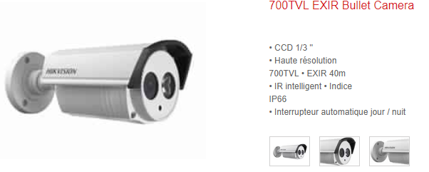

Principaux caractéristique :
Capteur d'image: | | | CCD 1/3 ''
Système de signal: | | | PAL / NTSC
Pixels efficaces: | | | PAL: 976 (H) x 582 (V)  NTSC: 976 (H) x 494 (V)
Temps d'obturation: | | | 1/50 (1/60) s à 1/100 000s
Monture de lentilles: | | | M12
Jour Nuit: | | | Électronique
Résolution horizontale: | | | 700 TVL
Synchronisation: | | | Synchronisation interne
Sortie vidéo: | | | Sortie composite 1Vp-p (75Ω / BNC)
Rapport S / N: | | | Plus de 62 dB
BLC: | | | Sur
Général
Des conditions de fonctionnement: | | | -30 ° C ~ 60 ° C (-22 ° F ~ 140 ° F)  Humidité 90% ou moins (sans condensation)
Source de courant: | | | 12 V CC ± 10%
Preuve de temps: | | | IP66
IR Range: | | | Environ 30 à 40 mètres

- Encoder analogique: HIKVISION DS-7216HGHI-SH
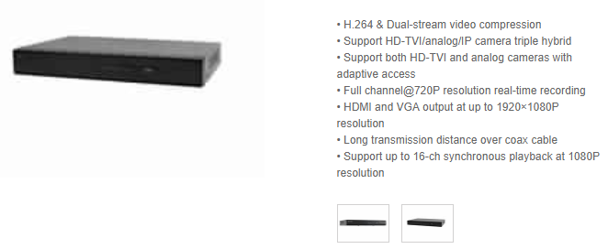

Compression de vidéo: | | | H.264
Entrée vidéo analogique et HD-TVI: | | | 16-ch
Types de caméra pris en charge: | | | 720P25, 720P30, 720P50, 720P60, 1080P25, 1080P30, CVBS
Entrée vidéo IP: | | | 2-ch Jusqu'à une résolution de 2MP
Interface d'entrée vidéo: | | | BNC (1,0 Vp-p, 75Ω)
Compression audio: | | | G.711u
Audio bidirectionnel | | | RCA à 1 canal (2.0Vp-p, 1kΩ)
Sortie vidéo / audio
Sortie HDMI / VGA: | | | 1920 × 1080/60 Hz, 1280 × 1024/60 Hz, 1280 × 720/60 Hz, 1024 × 768/60 Hz
Résolution d'enregistrement: | | | Flux principal: 1080P (non temps réel) / 720P / WD1 / VGA / 4CIF / CIF; Sous-flux: WD1 (temps non réel) / 4CIF (temps non réel) / CIF / QCIF / QVGA
Fréquence d'images: | | | Flux principal: 1/16 fps ~ Fréquence d'images en temps réel  Sous-flux: 1/16 fps ~ Fréquence d'images en temps réel
Bitrate vidéo: | | | 32 Kbps-6 Mbps
Sortie audio: | | | 1-ch RCA (Linéaire, 1kΩ)
Bitrate audio: | | | 64kbps
Double flux: | | | Prise en charge
Résolution de lecture: | | | 1080P / 720P / VGA / WD1 / 4CIF / CIF / QVGA / QCIF
Lecture synchrone: | | | 16-ch
La gestion du réseau
Connexions à distance: | | | 128
Protocoles de réseau: | | | TCP / IP, PPPoE, DHCP, DNS, DDNS, NTP, SADP, SMTP, SNMP, NFS, iSCSI, UPnP., HTTPS
Pilote de disque dur
Type d'interface: | | | 2 interfaces SATA
Capacité: | | | Jusqu'à 6 To de capacité pour chaque disque
Interface externe
Interface réseau: | | | 1; Interface Ethernet auto-adaptative 10M / 100M / 1000M
Interface USB: | | | 2 interfaces USB 2.0
Interface série: | | | 1; interface série RS-485 standard, semi-duplex
Général
Source de courant: | | | 12V DC
Consommation: | | | ≤ 20W
Température de fonctionnement: | | | -10 ºC ~ + 55 ºC (14 ºF ~ 131 ºF)
Humidité de travail: | | | 10% ~ 90%
Châssis: | | | 380mm châssis 1U

  - Système d’anti intrusion
Pour une solution professionnelle et pour assurer la sécurité de haut niveau on propose une solution conforme aux exigences des dernières normes européennes pour les appareils Grade 3. Le choix d’équipements disponibles permet d’adapter avec précision les ressources matérielles aux besoins spécifiques d'un investissement particulier ce qui peut apporter des économies financières. Grâce à la fonctionnalité du système de contrôle d'accès liée à la signalisation d’effraction et d’agression, l'entretien continu du système est beaucoup plus facile et plus efficace. De nombreux certificats confirment la haute classe de protection des dispositifs offerts.
Le système d'alarme fiable offre avant tout une sécurité. La fonctionnalité de la centrale d’alarme peut également être utilisée pour la mise en œuvre des systèmes de maison intelligente. La centrale INTEGRA offre un large éventail de fonctions de commande confortable et intuitive et modules, grâce à quoi, elles peuvent être utilisées à la réalisation des systèmes de contrôle d’accès ou même des systèmes les plus complexes de domotique. En outre, grâce à l'intégration optionnelle de domotique dans le système KNX, vous pouvez obtenir un système d’une souplesse extraordinaire. La combinaison du système d’alarme haut de gamme avec la domotique complète est une solution idéale pour les utilisateurs les plus exigeants qui recherchent une fonctionnalité supérieure aux fonctionnalités de base.
Le system est composé de :
- Central d’alarme : SATEL INTEGRA 128

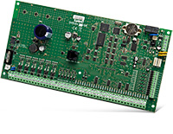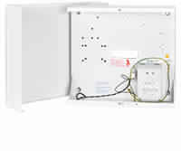
Les centrales d’alarme avancées assurent non seulement des fonctions d’alarme mais aussi la possibilité de réaliser des systèmes de domotique et du contrôle d’accès. Grâce à une large gamme de modules d’extension, leurs applications peuvent être adaptées aux besoins courants commençant par de petits systèmes jusqu’aux installations étendues. Les fonctionnalités de communication avec le module supplémentaire TCP/IP est un atout important de centrale INTEGRA pour permettre la supervision à distance à partir de superviseur CENTRAL STAMP.
Parmi ses caractéristiques :
- gestion de 128 zones
- système divisible en 32 partitions, 8 objets
- gestion de 16 à 128 sorties programmables
- bus de communication destinés à connecter des claviers et des modules d’extension
- transmetteur téléphonique intégré avec fonction de télésurveillance, messagerie vocale et commande à distance
- gestion du système à l’aide de claviers LCD, claviers de partitions, télécommandes, cartes de proximité et à distance depuis l’ordinateur ou le téléphone mobile
- 64 timers indépendants pour commande automatique
- fonctions de contrôle d’accès et de domotique
- journal de 22527 événements avec fonction d’impression
- gestion jusqu’à 240+8+1 utilisateurs
- port RS-232 – prise RJ
- mise à jour du logiciel à l’aide de l’ordinateur
- bloc d’alimentation à découpage 3 A intégré avec fonction de chargement de la batterie et de diagnostic
- option de ne pas signaler une panne du serveur SATEL à la centrale d’alarme
  - Clavier pour centrale d’alarme : SATEL INT-KLFR-SSW
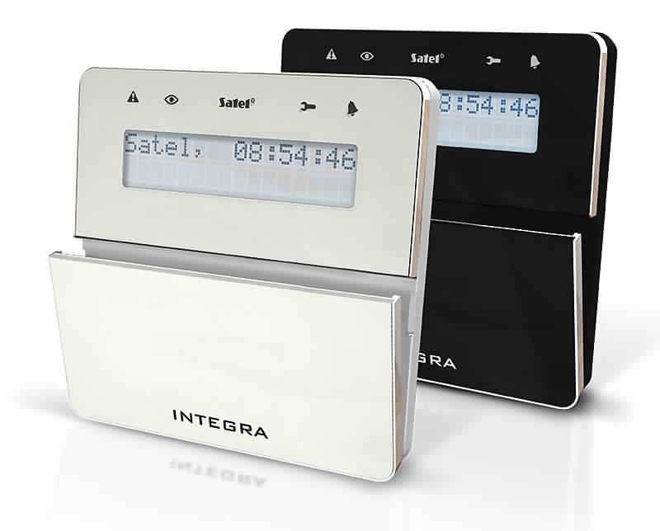
Le clavier INT-KLFR est conçu pour les utilisateurs qui apprécient l’interface classique de gestion du système d'alarme. En même temps, il répond à l’attente des clients qui recherchent un design moderne. De plus, le lecteur de cartes de proximité intégré permet d'utiliser le système sans qu'on ait besoin de se rappeler le code.
Parmi ses caractéristiques :
- rétro-éclairage du clavier et de l’afficheur
- voyants LED informant de l’état du système
- alarmes PANIQUE, INCENDIE et AUXILIAIRE déclenchées depuis le clavier
- signalisation acoustique des événements sélectionnés du système
- 2 entrées programmables (avec la gestion de configuration 3EOL)
- connecteur RS-232 pour le fonctionnement avec le logiciel GUARDX
- lecteur de cartes de proximité intégré pour la gestion du système
- offert en couleur claire (INT-KLFR-SSW), foncée (INT-KLFR-BSB) et blanche (INT-KLFR-WSW)
- Sirène : SATEL SD-3001 R
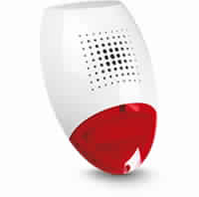
SD-3001 R est une sirène extérieure avec signalisation acoustique et optique destinée à l’installation extérieure équipée des voyants LED lumineux et d’un transducteur dynamique. Quatre types de tonalités modulées avec un niveau sonore de 120 dB sont disponibles pour la signalisation acoustique. La sirène peut fonctionner avec une batterie de 1,3 Ah, 12 V qui est installée à l’intérieur du boitier et sert de source d'alimentation de secours. Le système électronique imprégné est résistant aux intempéries. L'appareil est muni d’un contact d’autoprotection à l’ouverture du boitier et à l’arrachement du support.
Le boîtier en polycarbonate à haute résistance assure d’excellentes propriétés mécaniques et un aspect esthétique de l’appareil qui ne change pas pendant des années.
- commandée par microprocesseur
- signalisation sonore : transducteur dynamique
- signalisation optique : voyants LED super lumineux
- protection intérieure métallique
- autoprotection :
  - à l’arrachement du support
  - à l’ouverture
- possibilité d’installation d’une batterie au plomb-acide
- disponible en bleu (SP-3001 BL) et en orange (SP-3001 O)
- Détecteur de mouvement : SATEL OPAL plus 7
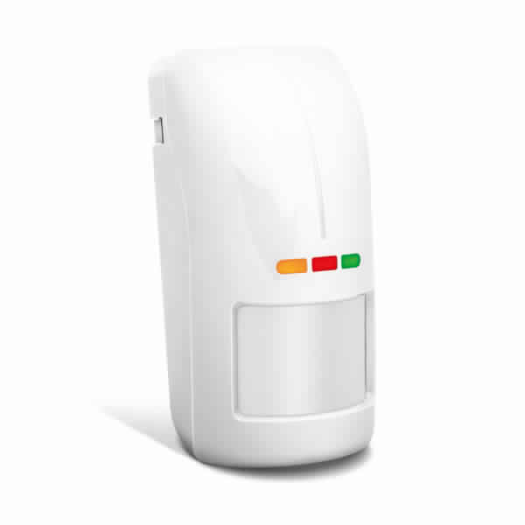
OPAL Plus est une détectrice extérieure double technologie de mouvement qui est parfaitement adapté pour une application aussi bien à l'extérieur du bâtiment protégé qu’à l'intérieur où les conditions environnementales sont difficiles ou spécifiques (p. ex. dans les halles ou sous les abris). Le détecteur OPAL Plus est équipé en technologies PIR et MW et intègre la fonction antimasking réalisée par le chemin microondes. La double technologie combinée avec l'algorithme d’auto adaptation du détecteur aux conditions environnementales garantit une haute immunité aux fausses alarmes, grâce à quoi son fonctionnement est stable dans des conditions météorologiques difficiles, telles que la pluie, la neige, le soleil et de fortes rafales de l’air. L’appareil assure un bon fonctionnement dans une plage de températures de -40 ° C à + 55 ° C, les changements de température ambiante étant automatiquement compensés.
Le détecteur OPAL Plus se caractérise par un angle de détection s’élevant même à 100 degrés et une portée dépassant 15 mètres. L’espace sous le détecteur est également protégé, grâce à quoi chaque tentative de l’intrus de s’approcher de l’appareil pour l’endommager ou le détacher est détectée. En outre, le logiciel des détecteurs de série OPAL Plus est conçu de manière à éliminer des déclenchements intempestifs causés par le déplacement de petits animaux. Le détecteur OPAL Plus est équipé en plus d’un capteur crépusculaire commandant la sortie OC qui permet aussi de l’utiliser dans les systèmes d’alarme de domotique – sans besoin d’installer des détecteurs crépusculaire supplémentaires. Le signal depuis la sortie faible courant peut être directement transmis sur le relais dans le tableau électrique ou sur le pilote de domotique. Le détecteur peut fonctionner avec le système KNX via la centrale d’alarme de série INTEGRA. Ainsi, la fonctionnalité du détecteur OPAL Plus permet de commander d’une façon très simple et confortable p. ex. des volets roulants, l’éclairage extérieur de l’immeuble, une porte de garage ou d’entrée, et le moment d’activation peut être sélectionné grâce au réglage précis de la sensibilité. Une grande utilité pour l’installateur du détecteur OPAL Plus est une fonction de changement à distance de la sensibilité de tous les chemins de détection et du capteur crépusculaire à l’aide d’une télécommande à OPT-1. Ceci rend possible un réglage aisé du détecteur sans devoir ouvrir à plusieurs reprises le boitier du détecteur.
Fabriqué avec la technologie de moulage par injection à deux composants, le boitier du détecteur est également exceptionnel. Grâce à cela, une construction anti-éclaboussures d’une étanchéité classe IP54 a été conçue. Le boitier protège l’électronique du détecteur OPAL Plus contre les intempéries. Le boitier du détecteur est caractérisé par une grande résistance mécanique et une résistance aux rayons UV.
La construction du détecteur OPAL Plus permet de l’installer directement sur une surface plane. Pour installer le détecteur sous un autre angle, vous pouvez utiliser les supports spéciaux faisant parti du kit BRACKET C (blanc) ou BRACKET C GY (gris) : angulaire ou à bille.
- Barriere infrarouge : POLITEC MANA IR SMA 20-250 4X porté 250 m
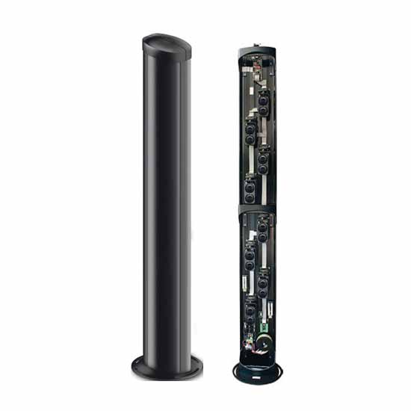

Description du produit
La nouvelle barrière conçue par POLITEC pour la protection externe des grands sites. MANA peut être composée et configurée en fonction des exigences de l’installation et au degré de sécurité requis: hyperfréquence seule, hyperfréquence double, infrarouge ou encore double technologie associant infrarouges et hyperfréquence. Sa structure très solide en aluminium allie robustesse et design. Elle est habillée d’un écran protecteur en polycarbonate. La barrière MANA est fixée sur une base prédisposée pour l’installation au sol ou sur un puits à sceller.
Une barrière à infrarouge actif a les mêmes caractéristiques fonctionnelles que la PARVIS MES SMA et la SANDOR PLUS SMA, dotée d’optiques plus grandes et puissantes afin d’atteindre les longues portées requises. Elle est de ce fait compatible avec ces modèles et peut s’intégrer dans une protection de périmètre plus complexe selon les exigences rencontrées sur le terrain. (Voir caractéristiques). La MANA IR SMA peut être reliée sur bus RS485 et être gérée sur le système de monitoring centralisé ADEBUS.
Caractéristiques :
Max range indoor | 650 m
Max rang outdoor | 250 m
Operating frequences | 24 GHz band K section MW
Alignement technology | Standard
Synchronism | Wired
Dual lenses beams | YES
Photodevices | Pulsed 950nM beams
Configurations in a barrier | 1 couple MW + 2 ÷ 4 couple IR
Beams Alignment | 1 couple MW + 2 ÷ 4 couple IR
Beams Alignment | Parallel
Minimal distance from TX and RX | No limit with parallel configuration, with crossed configuration 4 ÷ 8m depending of n. of beams and height
Settable operation mode | OR - AND RANDOM - AND 1° E 2°BEAM
Settable beams exclusion | 1° or 1° and 2° beam
Anti crawling function on first lower beam | YES
Column supply | 230 Vac
Circuit consuption | 335÷350 mA depending on n. of beams
Heater consumption | 180÷220 W depending on n of beams
Operating temp | -25°÷ +70°C
Alarm output | Free contact relay NC/NO - MW & IR
Tamper swithches | Opening coloumn cap and front polycarbonate
Fog disqualification output | Yes with dedicated OC
Output for beam masking | Yes with dedicated OC
RS 485 connection | YES
Protection degree | IP54
Dimensions LxPxH | 250 mm x 200 mm 1000÷ 4000 mm

- Barriere infrarouge : POLITEC MANA IR SMA 15100 4X porté 100 m
Cette gamme de barrières naît de l’organisation typique en couple de colonnes l’une portant les optiques de transmission TX et l’autre les optiques de réception RX.
Elles permettent de sélectionner une protection à rayons parallèles ou à rayons croisés qui forment ainsi une sorte des mailles d’une grande densité. Le signal de chaque émetteur est reçu par chacun des récepteurs. Cette gamme dispose de la technologie SMA qui offre de nombreux avantages en phase d’installation pour l’alignement automatique des optiques. Le synchronisme est de type optique mais avec 4 canaux de modulation. La détection de chaque rayon en OR peut être confirmée en fonction AND random, deux doubles rayons doivent alors détecter simultanément.
Caractéristiques :
Distance maximale pour une utilisation en extérieur | 100 m
Distance maximale d'utilisation à l'intérieur | 200 m
Distance d'arrivée maximale | 500 m
Optique à double faisceau | Oui avec des lentilles de 35 mm dans ET
capteurs optiques | Rayons d'impulsion dans la vague de travail 950 NM
synchronisation | Optique avec 4 canaux différents
Système de pointage et d'alignement | Technologie SMA optique-acoustique
Disposition des rayons | Parallèle ou croisé
Configuration des rayons dans la colonne en mode  TERMINAL | 2-4-6TX e 2-4-6RX
Mode de fonctionnement réglable | OU - ET (seulement pour DUAL);  OR - AND RANDOM à bord ou à distance  (uniquement pour QUAD et ESA)
Mode d'exclusion de portée vocale | NON
Fonction anti-collage sur le premier faisceau en bas | NON
Distance minimale entre les colonnes TX et RX en fonction de la  hauteur et du nombre de poutres | Pas de limite si Paralleli  de 4 à 8 mètres si croisé
Alimentation d'énergie de circulation | 10-30 Vcc
L'absorption du circuit | De 135 mA à 210 mA par paire
Chauffe-eau | 10-30 Vac-cc
Absorption d'appareils de chauffage thermostatés | De 35 W à 85 W par colonne
Température de fonctionnement | Da -25 ° a + 70 ° C
Sortie d'alarme | Relais avec contacts libres NC / NO (sur la colonne RX)
Sortie anti-sabotage | Colonne ouvrante
Sortie de disqualification de brouillard | SI avec sortie OC dédiée (atténuation de signal de 90%)
Sortie pour les rayons aveuglants | automatique
Sortie série RS 485 uniquement avec synchronisation du fil | NON
Degré de protection | IP65

  - Camera 3D pour SAS :
- Camera 3D : VIVOTEK SC8131
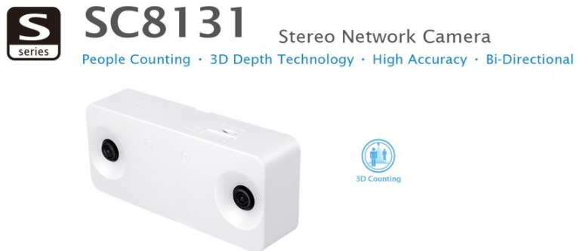
Le SC8131 de VIVOTEK est une caméra de comptage stéréo, équipée de la technologie 3D Depth de VIVOTEK et de la fonctionnalité de vidéosurveillance, offrant une vidéo de suivi précise en temps réel et un comptage de haute précision jusqu'à 98%. La caméra stéréo génère des informations telles que le comptage des personnes, le suivi du chemin d'accès, l'évaluation promotionnelle, la planification du personnel et le contrôle des temps de service, fournissant aux propriétaires des mesures clés pour prendre des décisions opérationnelles et augmenter le retour sur investissement.
Montée au-dessus d'une entrée d’un SAS, la caméra à double objectif permet à la vision stéréo de suivre avec précision les positions 3D des objets se déplaçant dans le champ de vision. Les adultes ou les enfants, les individus isolés ou les groupes, peuvent être distingués des objets non-humains tels que les caddies et les poussettes, fournissant des analyses de comptage précises même aux périodes les plus chargées et les plus encombrées.
En outre, l'intégration transparente avec les rapports, les métadonnées sont affichées dans des graphiques et des graphiques linéaires complets, ce qui rend le SC8131 idéal pour les analyses de détail. Le calcul des données de disparité de hauteur est intégré dans la caméra stéréo, au lieu d'envoyer des flux vidéo à un ordinateur dédié exécutant un logiciel d'analyse distinct. La solution de comptage économise la bande passante et réduit le risque de perte de données en cas de panne du réseau ou de l'alimentation.
